Спасатель МЧС

Описание профессии | Спасатель — это специалист, служащий аварийно-спасательного подразделения или формирования, выполняющий обязанности по проведению аварийно-спасательных работ, имеющий соответствующую подготовку и квалификацию, подтверждаемые в аттестационном порядке.
Качества, необходимые для работы | - Физическая выносливость: хорошая физическая форма для выполнения сложных физических задач.  - Смелость: готовность действовать в опасных и непредсказуемых ситуациях.  - Сильные коммуникативные навыки: умение быстро и чётко общаться с коллегами и гражданами под давлением.  - Эмоциональная устойчивость: способность не поддаваться панике и оставаться спокойным в экстренных ситуациях.  - Навыки первой помощи: знание оказания первой помощи и медицинских процедур.  - Командный дух: умение работать в команде и поддерживать других в экстремальных условиях.  - Решительность: умение быстро принимать решения и действовать в условиях неопределенности.  - Забота о других: стремление помочь и спасти людей, находящихся в бедственном положении.
Предметы в школе, которые требуют усиленного (углубленного) изучения | - Физическая культура — хорошая физическая подготовка необходима для выполнения служебных обязанностей.  - Биология — знание основ анатомии и физиологии человека важно для оказания первой помощи.  - Обществознание (или право) — знание законодательства, касающегося личной безопасности и прав граждан.  - Химия (может быть полезна для понимания процессов в экстренных ситуациях, таких как химические аварии).
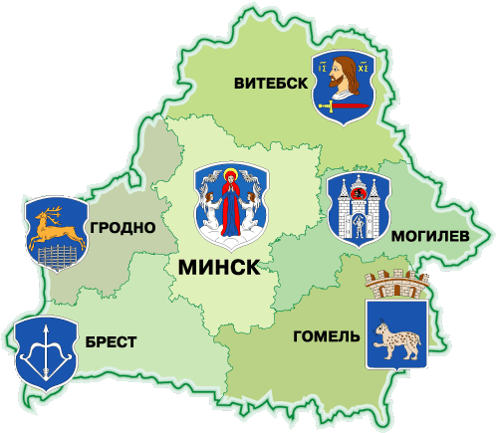  Где можно получить профессию | - Университет гражданской защиты Министерства по чрезвычайным ситуациям Республики Беларусь- https://ucp.by/  - Гомельский государственный машиностроительный колледж- http://uoggmk.by/
Применение профессии | - Чрезвычайные ситуации: участие в ликвидации последствий чрезвычайных ситуаций (пожары, наводнения, землетрясения).  - Спасательные операции: проведение операций по спасению людей из опасных ситуаций (обрушения, аварии, поисковые операции).  - Образование и тренировки: проведение семинаров и тренировок по безопасности для населения и сотрудников организаций.  - Оказание первой помощи: работа в медико-спасательных службах и службах охраны здоровья, где требуется быстрая реакция и оказание помощи.  - Предотвращение чрезвычайных ситуаций: участие в профилактических мероприятиях и оценка рисков, связанных с потенциальными угрозами.
Преимущества профессии | - Помощь людям: прямая возможность спасать жизни и помогать в экстренных ситуациях.  - Командная работа: работа в дружном коллективе, где ценятся доверие и поддержка.  - Разнообразие задач: чаще всего работа сопряжена с приключениями и неожиданностями.  - Физическая активность: работа требует хорошей физической формы и обеспечивает её развитие.
Недостатки профессии | - Риск для жизни: напряжённые и опасные условия работы.  - Эмоциональное истощение: стрессовые ситуации и травматичные события могут негативно сказаться на психическом здоровье.  - Нестабильный график: служба может требовать работы в выходные и праздники.  - Долгие часы ожидания: во время дежурства может быть много времени простоя, что может быть утомительным.
Реклама | Спасая жизни, мы создаем надежду — выбери профессию спасателя в МЧС!  